JOBSHEET 4 Version Control System
Nama : Reffi Dwino Igmaiyoda
Kelas : 1A
Absen : 23
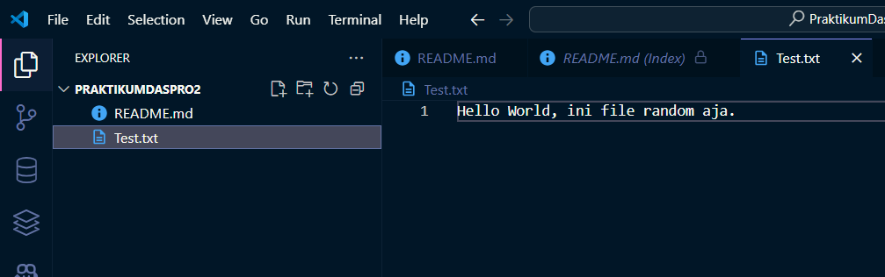
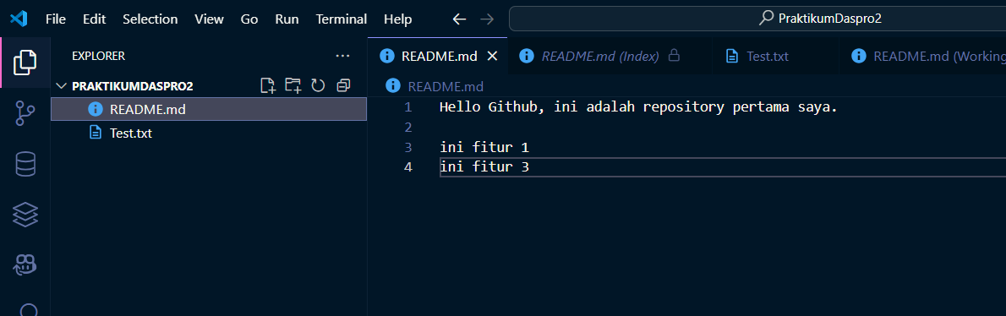
- Buka vscode dan tambahkan file README.md dan Test.txt dengan code seperti di gambar.

- Selanjutnya click yang ini, setelah itu tambahkan fitur 4 di README.md dan masukkan coment yang di kotakkan Menambahkan fitur 4
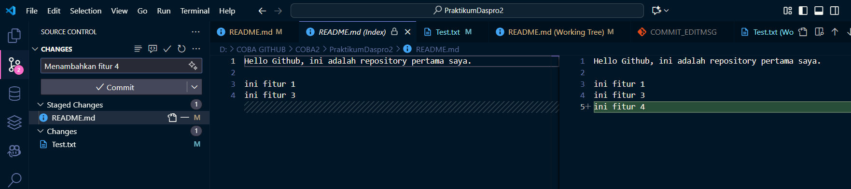

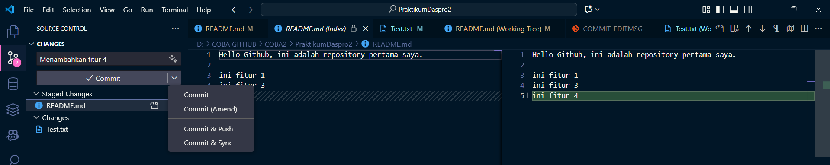
- Setelah itu click tanda kebawah untuk melakukan commit & push.
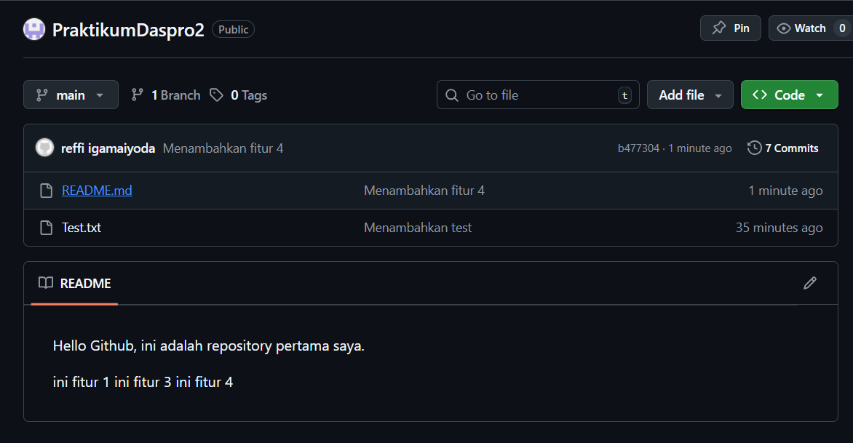
- Setelah click commit push akan tertambah, setelah itu cek github
- Hasilnya sudah keluar berarti berhasil.
https://github.com/eepppiii/PraktikumDaspro2.git

- Cek apakah file Test.txt ada di Github. Jika tidak, mengapa?
Karena Test.txt blom di commit dan di push.
- Jelaskan fungsi dari Add, Commit, dan Push
  - Add berfungsi untuk menandai atau memilih file yang telah mengalami perubahan agar siap dimasukkan ke dalam riwayat perubahan.
  - Commit berfungsi untuk menyimpan hasil perubahan yang sudah ditandai ke dalam repositori lokal disertai pesan sebagai catatan perubahan.
  - Push berfungsi untuk mengirimkan hasil commit dari repositori lokal ke repositori yang ada di server (seperti GitHub) agar dapat diakses atau dibagikan.

- Add Test.txt. Untuk Add semua perubahan yang dilakukan, Anda bisa menggunakan icon + di sisi kanan Changes. Lakukan Stage All Changes kemudian Commit & Push.

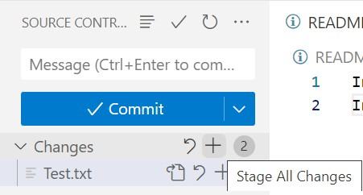

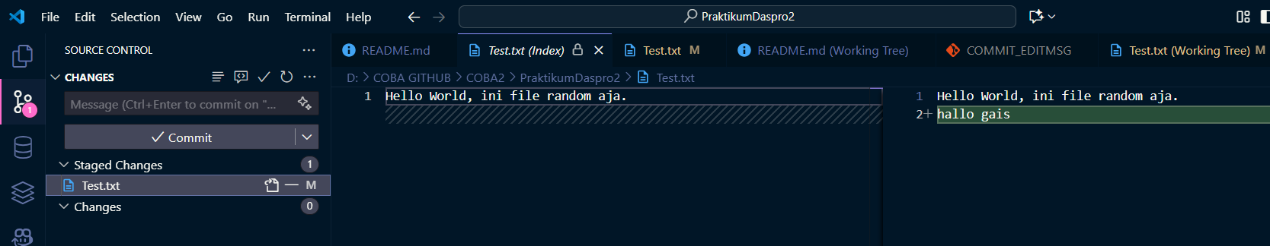
- Kolaborasi, buat repostory baru dan lakukan cloningan ke local repostory seperti sebelumnya, dan tambahkan file baru Test.java yang berfungsi main().
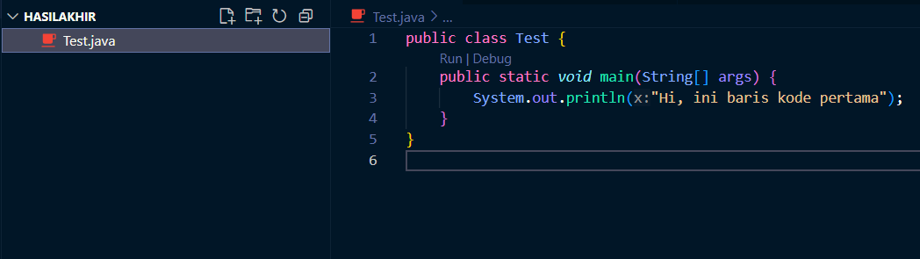
- Setelah membuat file Test.java dan memasukan kode melakukan commit & push akan muncul code di github.
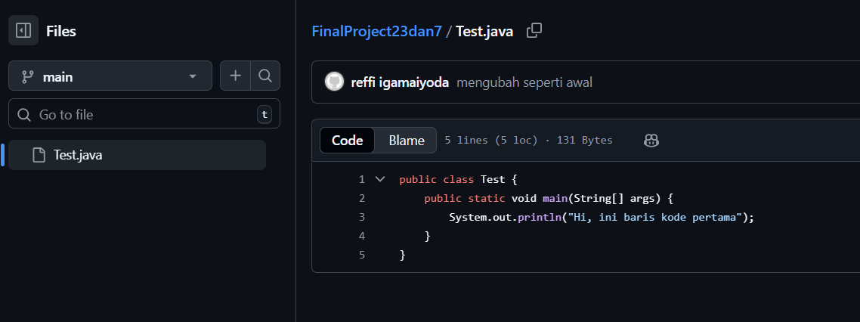
- Setelah sudah muncul lakukan memasukan kode dengan berbeda dengan kolaborasinya lakukan commit & push lagi.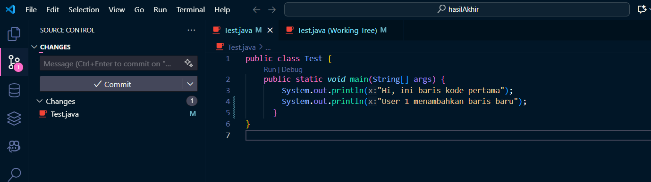
- Setelah itu akan muncul ini 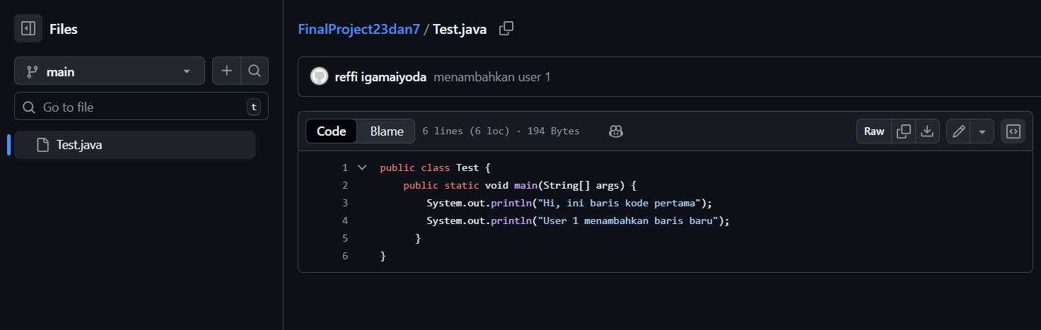
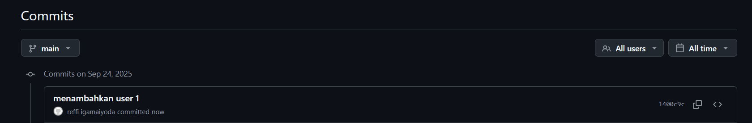
- Dan github siap digunakan.
https://github.com/eepppiii/FinalProject23dan7.git

